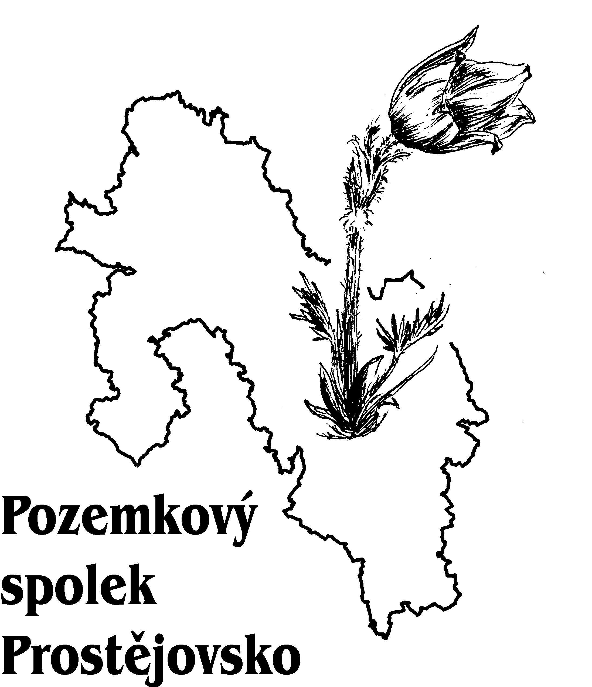
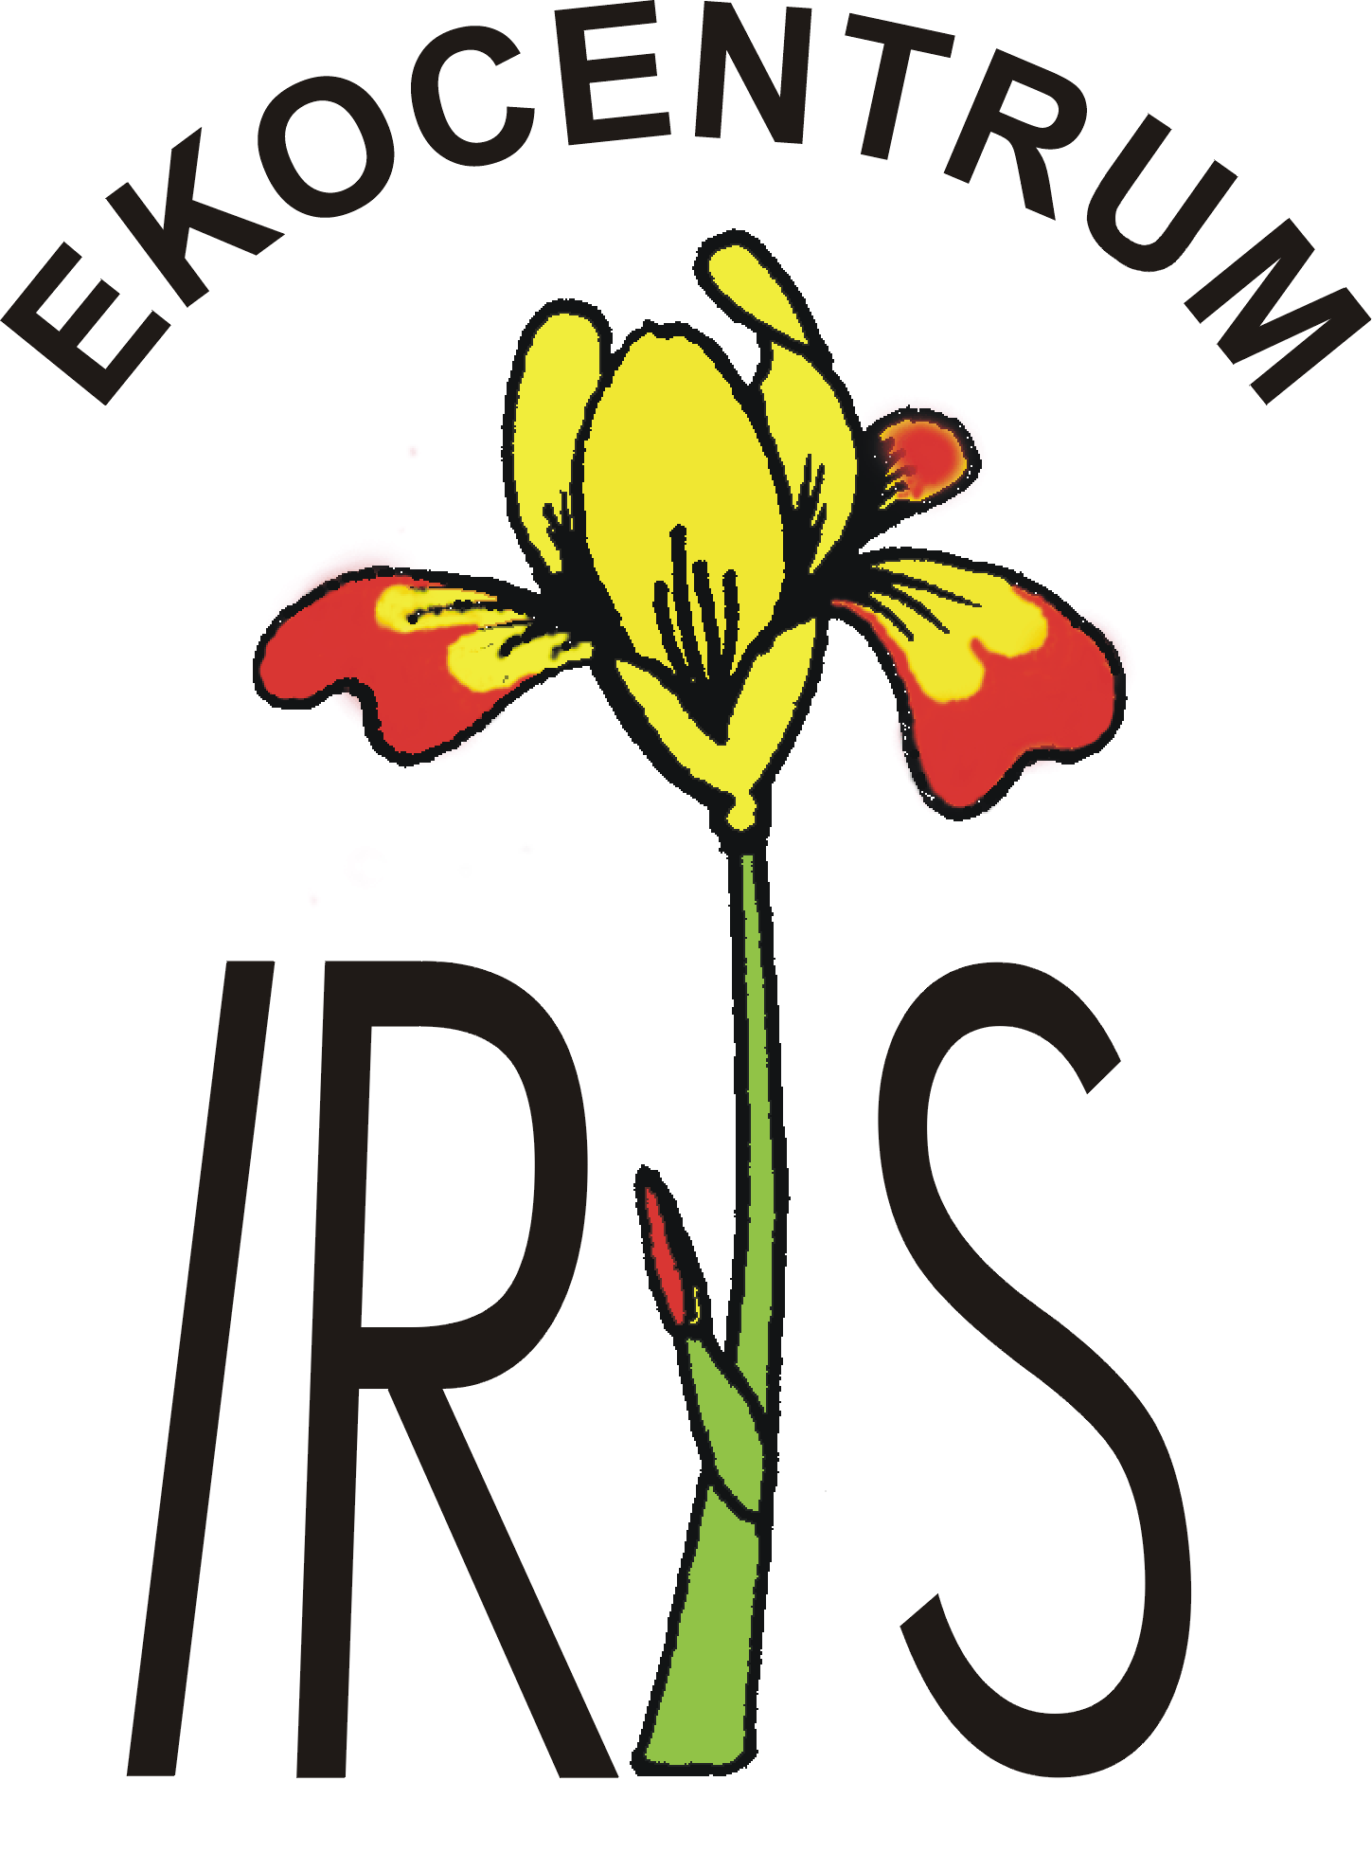
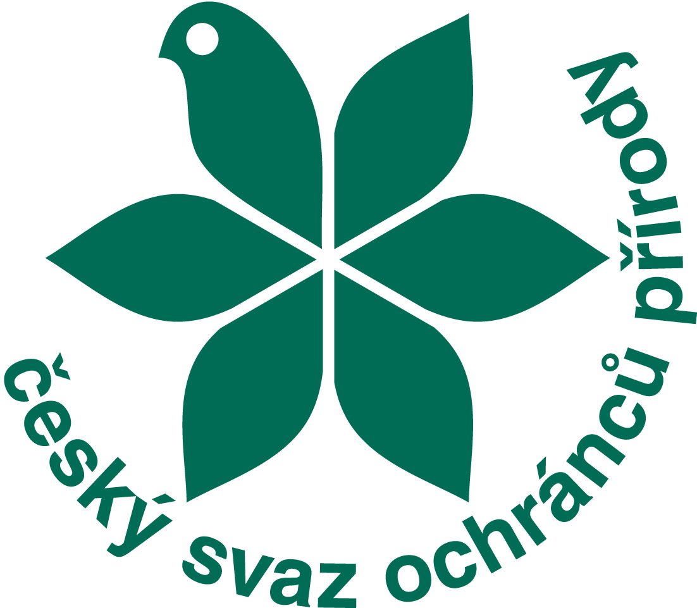
Český svaz ochránců přírody
Regionální sdružení Iris
Husovo nám. 67
796 01 Prostějov
tel. 582 338 278, 603 730 594
iris@iris.cz www.iris.cz

Výběrové řízení – Lektor EVP - Ekocentrum Iris

Náplň práce:

- výuka ekologických výukových programů pro MŠ, ZŠ a SŠ
- příprava přírodovědných stezek, soutěží, tvořivých dílen, osvětových akcí, exkurzí a dalších aktivit z oblasti ekologické výchovy, vzdělávání a osvěty pro veřejnost, administrativa těchto akcí

Nabízíme:

- zkrácený úvazek (výše úvazku 0,5 – 0,8 dle domluvy)
- rozmanitou práci v neziskové organizaci s tradicí a dobrým jménem
- prostor pro seberealizaci, uplatnění vlastních nápadů a vizí
- plat obvyklý v neziskovém sektoru
- 25 dnů dovolené, stravenky

Předpoklady:

- vysokoškolské nebo středoškolské vzdělání, nejlépe přírodovědného zaměření
- pedagogická způsobilost či zkušenost s prací s lidmi (především dětmi a mládeží)
- časová flexibilita
- dobré komunikační a organizační schopnosti
- kultivovaný písemný i slovní projev, znalost českého jazyka slovem i písmem
- schopnost pracovat samostatně i v týmu
- řidičský průkaz sk. B
- nekuřák

Výhodou:

- zkušenosti s projekty, s tvorbou vzdělávacích materiálů
- lektorování ekologických výukových programů

Strukturovaný životopis zasílejte na adresu iris@iris.cz do 30. června 2018. Vybrané uchazeče pozveme na pohovor. Nástup možný v srpnu, nebo v září.

